职业病危害现状评价信息公示
用人单位名称 | 郑州万隆冶金炉料有限公司 |  |  | 企业联系人 |  | 周超
项目名称 | 郑州万隆冶金炉料有限公司职业病危害因素检测报告
用人单位地址 | 郑州市中原区郑上路与杭州路交叉口向南200m路东
技术服务项目组 | 秦永亮、温晨飞、李洪民、盛旭、闫佳玲、蔡广涛、张鹏帅
现场调查人员 | 温晨飞、张芳燕 | 调查时间 | 2021年03月09日 |  | 企业陪同人 |  | 周超
现场采样、  现场检测人员 | 盛旭、闫佳玲、蔡广涛、张鹏帅 | 采样、检测时间 | 2021年03月15日 |  | 企业陪同人 |  | 周超
现场调查图片 | 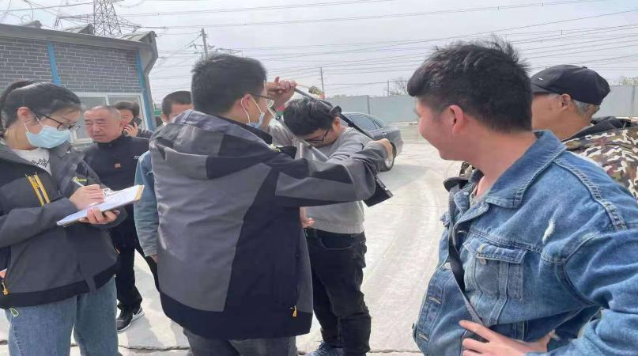
现场采样、现场检测图片 | 